人教版 高中地理必修Ⅱ 第三章《农业地域的形成与发展》
- 农业区位选择
导学案
农业是国民经济最主要的物质生产部门之一，它和工业、城市、人口等都是《必修二》的主要内容，区位选择是农业的第一节，是学习农业的基础和前提，对第二、第三节进一步分析世界典型的农业地域类型有重要意义。
学习目标
1.分析影响农业生产的自然区位因素。
2.分析影响农业生产的社会经济和科学技术因素。
3.掌握分析农业区位因素的方法。

学习过程
1、通过复习回答：区位的含义：一是 ；二是 。

2、探究一：农业生产的主要自然区位因素
①利用以下资料，分析农业生产的主要自然区位因素：
竹笋的生长习性：
竹笋生长于毛竹林中，毛竹适宜气候温暖湿润、土壤深厚、肥沃和排水良好的环境生长。

②深度思考：
1.举例说明气候（热量、光照、降水等）是怎样影响农业生产的。

2.不同的地形适宜发展不同的农业类型，你能举个例子说明吗？

3.不同的土壤类型适宜生长不同的农作物，你能举个例子说明吗？

4.影响干旱地区发展种植业的主要自然区位因素是什么？

③学生归纳总结影响农业生产的自然因素

3、探究二：农业生产的科学技术、社会经济因素
①角色扮演：如果你是一个家里拥有百亩毛竹的主人，你怎样进行农业生产活动来增加收益？
（联系实际，多方面多角度阐述自己的观点。）

②完成以下表格
区位因素 | 对农业生产的影响
市场
交通运输
劳动力
政策
科技 | 通过改变自然条件和社会经济条件而影响农业区位的选择。

③归纳总结影响农业生产的科学技术、社会经济因素：

4、探究三：综合分析某地农业的区位条件
①请班级中家乡在各乡镇的同学介绍当地脐橙的生产情况。

②阅读材料，思考将乐县发展脐橙业有哪些优势条件？（利用以下资料，分析农业生产的主要区位因素）

脐橙由于无核、味甜、肉脆、富香气,经济价值高,饮誉中外,在柑桔鲜果贸易中极受欢迎。 脐橙这个品种要求土层深厚、富有机质、光热充足，保水、排水良好的肥沃沙壤土,
将乐县总人口17.3万，福银高速和向莆高铁穿境而过。

5、概念区分：
主导区位因素和限制因素

6、课堂小结

7、课堂检测

（必做）分析影响下列农业活动的主要因素：
1.古巴大规模种植甘蔗。
2.横断山区种植的农作物品种随海拔高度而变化。
3.杂交水稻使水稻单产大幅度提高。
4.以色列干旱地区农业生机勃勃。
5. 1996年，我国北方苹果大量滞销，导致苹果销售价格大幅度下跌。
6.来自阿根廷的牛肉，出现在欧洲人的餐桌上。

（选做）以市场需求为导向，优化区域布
局，建设农产品产业带，发展特色农业是我国农业可持续发展的重要途径之一。下面是我国两大重要的商品农业生产基地图，读图回答下列问题。

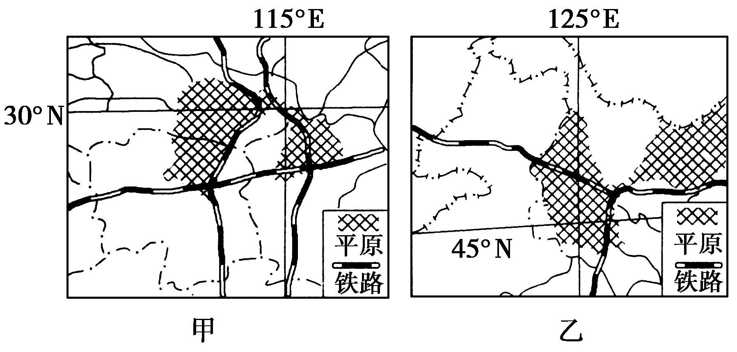
区域 | 粮食作物 | 经济作物
甲 | 水稻 | 油菜、棉花等
乙 | 春小麦、玉米 | 甜菜、大豆等

(1)上表反映甲、乙两区域平原地区农作物的差异性，试分析这一差异产生的主要自然原因。
(2)甲区域的农业发展与乙区域相比，有哪些优势区位条件？

8、课后延伸：

请同学们搜集相关资料，并运用这些资料为将乐县依托林业发展县域经济出谋划策。

9、测评练习
一、单项选择题
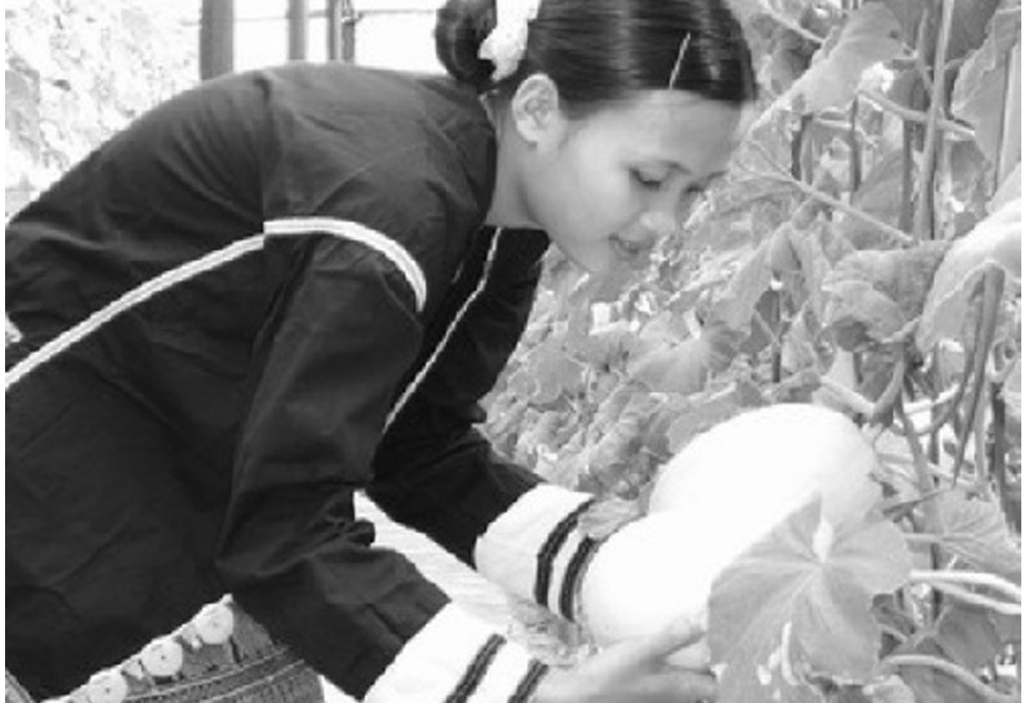
2011年3月22日，琼海农民在采摘哈密瓜，如下图所示。种植于海南琼海市的30亩大棚哈密瓜“金辉l号”和“金蜜6号”，经过琼海农业科技服务站技术人员的精心栽培获得成功，最大的哈密瓜重约两公斤，已供应当地市场。结合所学知识回答1～2题。
1．决定到琼海种植大棚水田哈密瓜的主导因素是( )
A．气候 B．水源 C．市场 D．交通
2．北京市民能吃到新鲜的来自海南哈密瓜的主要因素是( )
A．气候 B．政策 C．市场 D．交通
2008年，中国评选出新的十大“天府”，它们分别是：成都平原、台湾嘉南平原、伊犁河谷、山东半岛、闽南丘陵、三江平原、雅鲁藏布江大拐弯地区、呼伦贝尔、苏北平原、宁夏平原。据此回答3题。
3．制约宁夏平原农业生产的主要因素是 ( )
A．地形 B．热量 C．水分 D．土壤
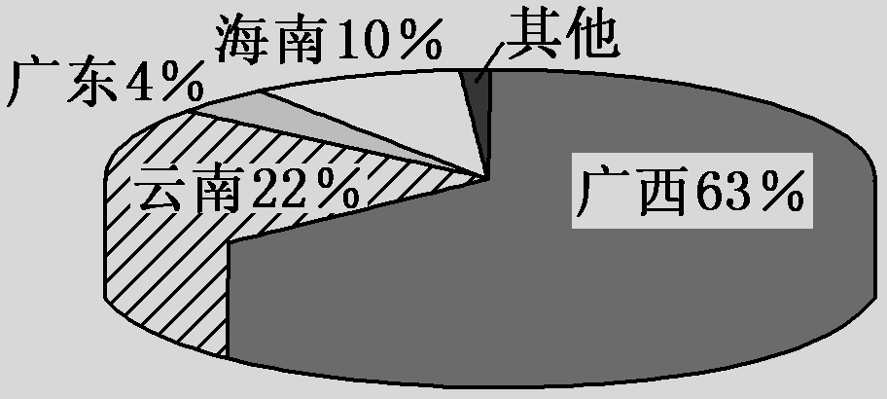
右图为2008年我国甘蔗种植面积省区占比示意图。读图完成4题。
4．影响甘蔗集中分布在南方省区的自然区位因素主要是( )
A．水源 B．土壤 C．地形 D．气候
5.下列三地的农业生产与所给的主要区位因素搭配正确的是（ ）
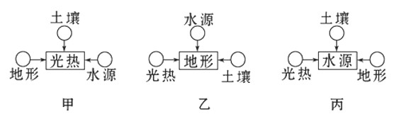
①河西走廊的粮棉生产 ②海南岛的天然橡胶种植 ③横断山区的“立体农业”
A.①—甲 ②—乙 ③—丙 B.①—乙 ②—甲 ③—丙
C.①—丙 ②—甲 ③—乙 D.①—丙 ②—乙 ③—甲
6.我国北方春季的田野里，葱绿的麦苗与金黄色的油菜花形成一道靓丽的风景，油菜在我国北方种植的主要原因是（ ）
A.科技 B.气候 C.政策 D.市场
7.在乡村旅游中，一位城市游客见到了很多形态各异的瓜果。该景观产生的主要原因是（ ）
A.气候 B.交通运输 C.农业科技 D.市场
8.近年来，农民种地已不再交农业税，而且还能领到政府的补贴，农民种粮的积极性大大提高。这所体现的影响农业发展的区位因素是（ ）
A.市场 B.科技 C.国家政策 D.个人意愿
张某承包了0.5公顷耕地，种植结构变化如下图所示，当地1月平均气温3℃。完成下题。
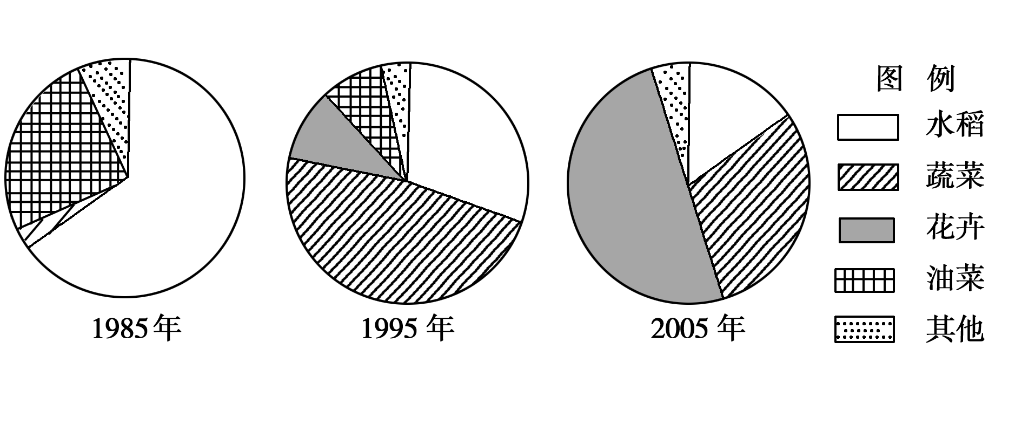

9．张某承包的耕地可能位于( )
A．珠江三角洲 B．太湖平原 C．华北平原 D．松嫩平原

选择题答题卡
1 | 2 | 3 | 4 | 5 | 6 | 7 | 8 | 9 | 10
C | D | C | D | C | D | C | C | B | A

二、综合题（其中11题为必做题，12题为选做题）
11．读下图，根据影响农业区位选择的自然因素、社会经济因素和科学技术因素，在城镇周围将布局小麦、奶牛业、花卉、果园、养鱼场五类农业类型，请说明布局的主要区位因素及理由。
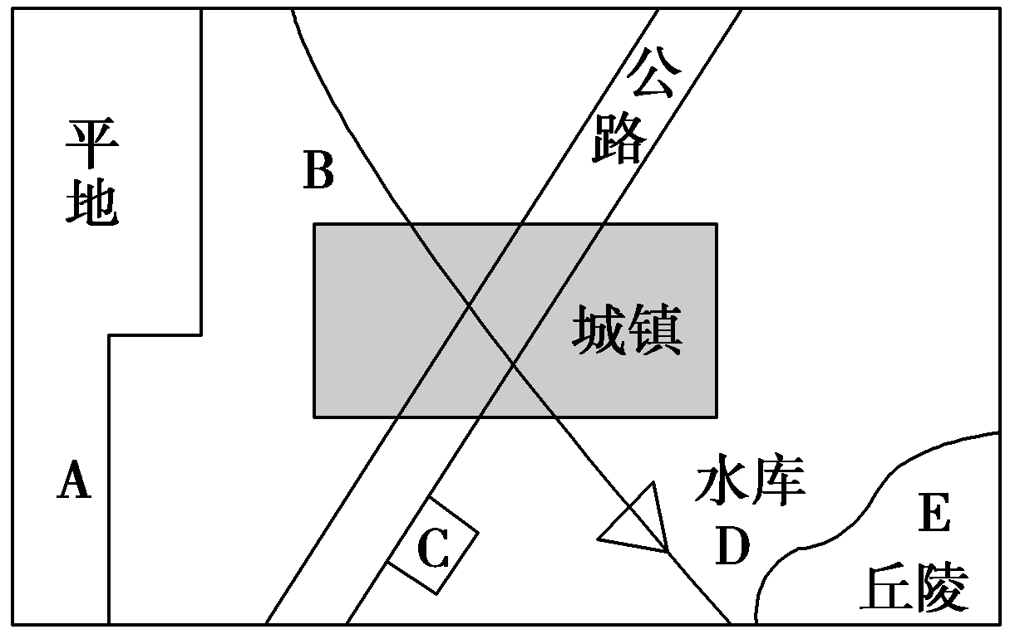
A—小麦
区位因素及理由：

B—花卉
区位因素及理由：

C—奶牛业
区位因素及理由：

D—养鱼场
区位因素及理由：

E—果园
区位因素及理由：

12．读“我国东南沿海某地区图”，回答下列问题。
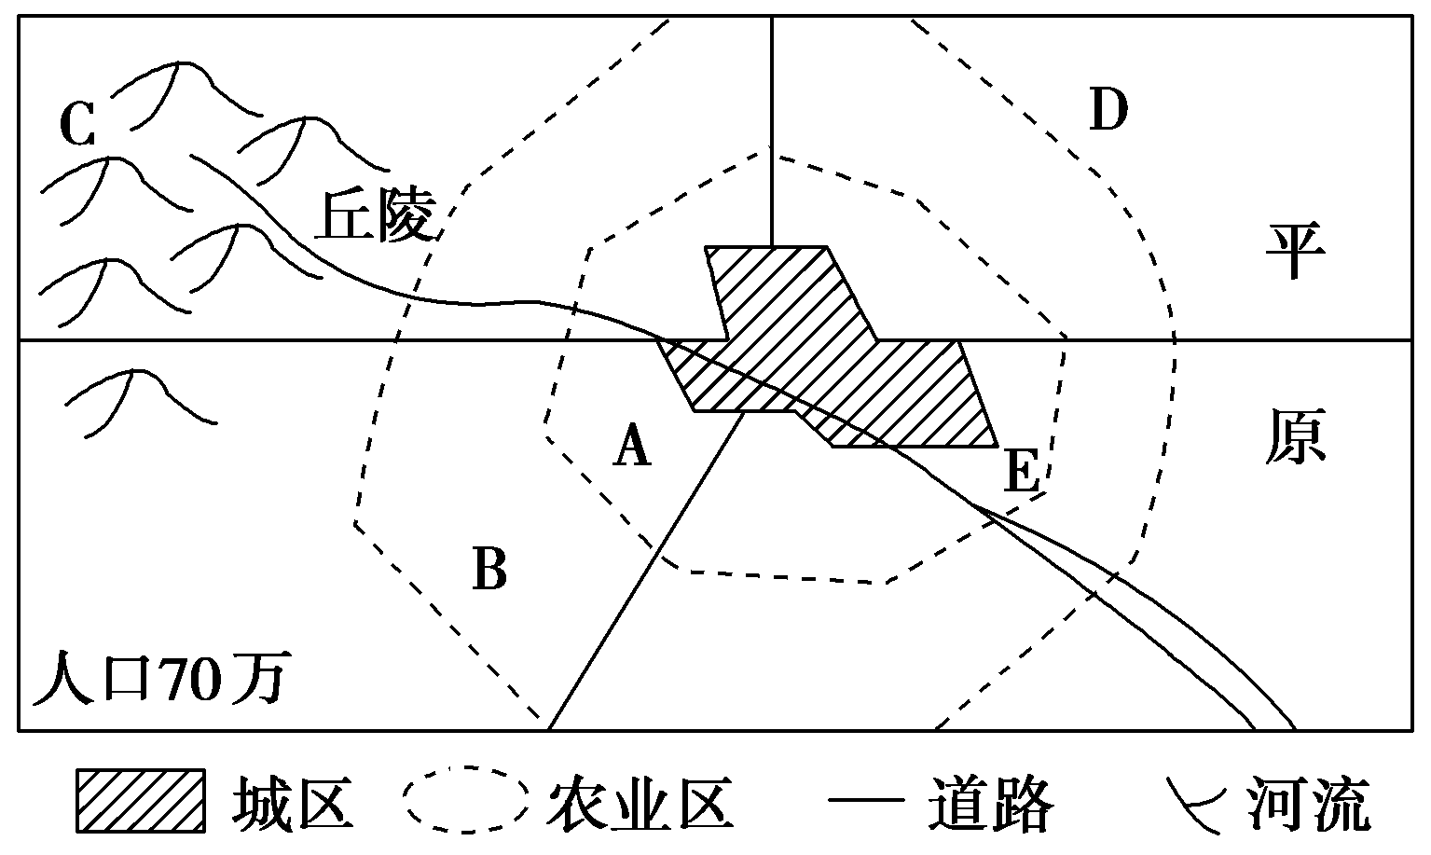
(1)该城市若计划布局以下农业区：①粮食产区；②蔬菜园艺区；③乳肉家禽畜牧业区；④果树林区。则合理的布局是(填代号)：A为________，B为__________，C为________，D为________。简述布局②的理由。

(2) 该市欲发展成为蔬菜生产基地，这一设想得以立足的自然条件是________，经济技术条件有______________________和______________________。

